§１．目的
本実験では、誘導機に分類される回転機を可変速制御するための基礎実験として、誘導機の回転速度変化及び力率改善に着目した実験を行い、誘導機の諸特性を理解する。

§２．実験原理
２．１．３相交流による回転磁界
図１に３相交流電流の概略図を示す。３相交流とは、通常の単相電流を120度ずつ位相をずらした3種類の電流を、3本の線で送る形式を指す。この３相交流を図２に示すように空間的にも120度ずつ異なるように配置する。一般的に電流が流れれば磁界が発生するが、図２のように配置された場合、3相により発生する合成磁界は時間と共に変化(回転)することが知られており、これを回転磁界と呼ぶ。
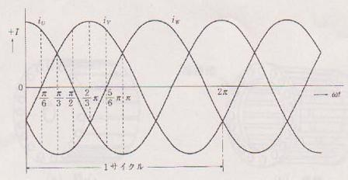
図 1：三相交流電流

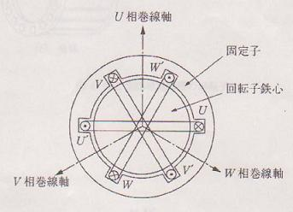
図 2：固定子三相巻線

２．２．誘導電動機の原理
本実験で用いる「かご型誘導電動機」の回転子を図３に示す。同図(ｂ)における導体棒部分を回転磁界が鎖交すると、速度起電力の法則により回転する力が生じる。この様子を表したものが図４であり、回転子は回転するトルクを常に得るため、回転磁界よりも遅い速度で回転することになる。この回転速度の差が「すべり」と呼ばれ、誘導電動機が同期電動機と決定的に異なる点である。

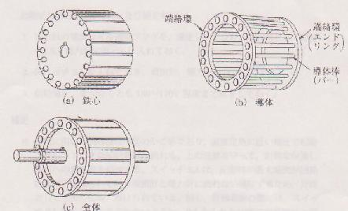
図 3：かご型誘導電動機の回転子

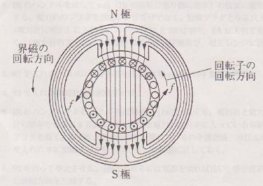
図 4：誘導電動機の動作原理

§３．起動、運転、停止、逆転の実験(実験１)
３．１．実験手順
(１)図５に示すように結線を行った。電動機は無負荷とした。
(２)IRのハンドルを回してminの位置に設定した。電力計のプラグを測定レンジだけでなく、短絡プラグとなる穴Sに入れた。スイッチS1とS2は切りSAは入れておいた。
(３)S1を入れた。IRのハンドルを回してVを150～170V程度にした。
(４)S2を入れ誘導電動機を起動させた。
(５)IRのハンドルを回して、Vを定格電圧(180V)にした。電流計と電力計の読みを有意にするために、SAを切り電力計の穴Sに入っている短絡プラグを抜いた。電流計と電力計の針が振れているのを確認後、再びSAを入れ、穴Sに短絡プラグを入れてもとの状態に戻しておく。
(６)S2を切って停止させた。停止直前に回転方向を記録した。
(７)S1を切り、電源から電動機にいたる３相の結線のうちｖとｗを入れ替えた。３，４，６を行い、回転方向が逆になっていることを確認した。

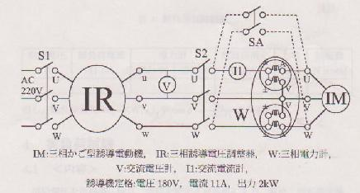
図 5：三相誘導電動機の無負荷試験

３．２．実験結果
入れ替える前と後では確かに回転方向は逆になった。

§４．基本的特性試験(無負荷試験、実験２)
４．１．実験内容
無負荷定格電圧で運転するときの入力(無負荷損失$Walignl{\begin{aligned}0\end{aligned}}_{}$)、電流(無負荷電流$I_{0}$)及び回転数を測定した。また供給電圧を広い範囲に変えて供給電圧に対する無負荷損失と無負荷電流の関係を調べる。

４．２．実験手順
(１)図６の結線を行い起動させた。
(２)電力計の電流コイル選択プラグを確認し、穴Sに入っている短絡プラグを抜き、SAを切った。
(３)IRのハンドルを回して厳密にVを$V_{0}≡V_{N}$(180V)にした。このときのI1(＝無負荷電流$I1_{0}$)、W(＝無負荷損失$W_{0}$)及び回転速度N(＝$N_{0}$)を測定した。
(４)IRのハンドルを回してVを定格電圧の約110％の200Vとしたあと、70Vまで順次電圧を降下させる毎にI1,W,Nを記録した。

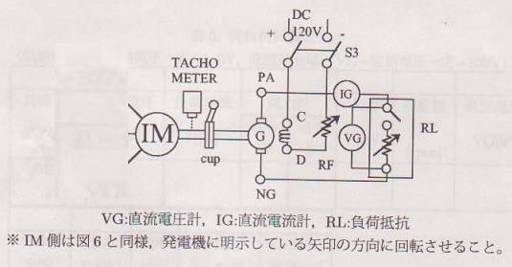
図 6：三相誘導電動機の実負荷実験

４．３．実験結果
表 1：無負荷試験結果
供給電圧  V[V] | 無負荷電流  I1[A] | 電力計の読み  W | 電流計の倍率  K | 無負荷損失  $W_{0}$[W] | 力率  $$\text{cos}φ$$ | 回転数  N[rpm]
200 | 5.81 | 5.0 | 40 | 200 | 0.002484 | 1798
190 | 5.20 | 4.5 | 40 | 180 | 0.00263 | 1798
180 | 4.75 | 3.5 | 40 | 140 | 0.002363 | 1798
170 | 4.38 | 3.2 | 40 | 128 | 0.002481 | 1798
160 | 4.00 | 2.8 | 40 | 112 | 0.002526 | 1798
150 | 3.63 | 2.5 | 40 | 100 | 0.002651 | 1799
140 | 3.41 | 2.4 | 40 | 96 | 0.002902 | 1799
130 | 3.15 | 2.1 | 40 | 84 | 0.002961 | 1799
120 | 2.90 | 2.0 | 40 | 80 | 0.003318 | 1798
110 | 2.61 | 1.8 | 40 | 72 | 0.00362 | 1798
100 | 2.40 | 1.5 | 40 | 60 | 0.003608 | 1798
90 | 2.15 | 1.0 | 40 | 40 | 0.002984 | 1798
80 | 1.90 | 0.8 | 40 | 32 | 0.003039 | 1796
70 | 1.70 | 1.0 | 40 | 40 | 0.004852 | 1795
但し、無負荷損失：$W_{0}=\text{KW}$、力率：$\text{cos}φ=\frac{W_{0}}{\sqrt{3}\text{VI}1}$より求めた。

§５．実負荷実験(実験３)
５．１．実験内容
供給電圧を定格値に保ち、負荷を変化させる毎に入力、電流、回転数を測定した。

５．２．実験方法
負荷抵抗の接続された直流発電機を誘導電動機に結合し、負荷抵抗の値を変えることより誘導電動機の負荷の大きさを変えた。

５．３．実験手順
(１)[準備]
a.図７のように結線する。誘導電動機と直流発電機をクラッチで結合した。
b.電動機側S1,S2を切り、SAを入れ電力計の電流コイル選択プラグを測定プラグにセットしたまま、短絡プラグを穴Sに入れてした。
c.負荷側S3は切り、RFはMAXとしておいた。RLのダイアルをOFFの位置とした。

(２)[起動]
a.S1を入れIRのハンドルを回してVを150～170程度にした。
b.S2を入れて起動させた。
c.SAを切り電力計の短絡プラグを抜いた。
d.S３を入れRFによりVG＝180Vに調整した。

(３)[測定]
負荷RLのダイアルをOFF、１、２、３、・・・と順次変えていく毎にIRのハンドルを回してVを厳密に定格電圧$\text{cos}φ$(180V)、RFにより$V_{G}≈\text{100}$Vに調節しておいてI、W、Nを測定した。Iが定格電流(11A)になるまでこれを行った。なお、すべての測定が終了したらRLのダイアルを逆に回して負荷を軽くした後、S1,S2を切った。次にS3を切り、SAをいれIRをminの位置に戻しておく。

５．４．実験結果
表 2：実負荷試験結果
負荷RLダイアル | 供給電圧  V[V] | 負荷電流  $Ialignl{\begin{aligned}1\end{aligned}}_{}$[A] | 電力計の読み  W | 電力計の倍率  K | 入力  [W] | 回転数  N[rpm] | 直流電圧  VG[V] | 直流電流  IG[A]
OFF | 180 | 4.85 | 2.2 | 80 | 176 | 1795 | 100 | 0
1 | 180 | 5.1 | 4.8 | 80 | 384 | 1791 | 100 | 1.9
2 | 180 | 5.03 | 5 | 80 | 400 | 1792 | 100 | 1.9
3 | 180 | 5.25 | 6.5 | 80 | 520 | 1787 | 100 | 3.3
4 | 180 | 5.58 | 8.8 | 80 | 704 | 1783 | 100 | 4.4
5 | 180 | 5.9 | 11.2 | 80 | 896 | 1778 | 100 | 6.2
6 | 180 | 5.95 | 11.5 | 80 | 920 | 1778 | 100 | 6.2
7 | 180 | 6.38 | 13.6 | 80 | 1088 | 1772 | 100 | 7.8
8 | 180 | 6.79 | 15.9 | 80 | 1272 | 1776 | 100 | 9.1
9 | 180 | 7.27 | 18.5 | 80 | 1480 | 1759 | 100 | 10.25
10 | 180 | 7.9 | 21.5 | 80 | 1720 | 1752 | 100 | 12.1
11 | 180 | 8.58 | 24.4 | 80 | 1952 | 1744 | 100 | 13.6
12 | 180 | 9.26 | 27.2 | 80 | 2176 | 1738 | 100 | 15.1
13 | 180 | 10.74 | 33 | 80 | 2640 | 1721 | 100 | 18
14 | 180 | 10.81 | 33.6 | 80 | 2688 | 1721 | 100 | 18.2

表 3：実負荷試験結果
すべり  S[％] | 出力  $P_{0}$[W] | 効率  $η$[％] | 力率  $$\text{cos}φ$$ | トルク  T[kgm]
0.277778 | 34.105 | 19.37784 | 0.022555 | 0.018525
0.5 | 236.3483 | 61.54903 | 0.148645 | 0.128665
0.444444 | 253.7328 | 63.43319 | 0.161799 | 0.138052
0.722222 | 367.9483 | 70.75928 | 0.224799 | 0.200755
0.944444 | 542.7491 | 77.09504 | 0.311984 | 0.296792
1.222222 | 724.0766 | 80.81212 | 0.39364 | 0.397061
1.222222 | 746.6859 | 81.16151 | 0.40252 | 0.409459
1.555556 | 899.7664 | 82.69912 | 0.452351 | 0.495075
1.333333 | 1073.355 | 84.38323 | 0.507038 | 0.589257
2.277778 | 1253.977 | 84.72817 | 0.553251 | 0.69507
2.666667 | 1465.145 | 85.18285 | 0.594868 | 0.815363
3.111111 | 1662.879 | 85.18846 | 0.621642 | 0.929648
3.444444 | 1851.48 | 85.08639 | 0.64132 | 1.038661
4.388889 | 2223.941 | 84.2402 | 0.66418 | 1.259932
4.388889 | 2267.13 | 84.34264 | 0.672694 | 1.2844
但し、入力$P_{i}=K×W$[W]
すべり$S=\text{100}×\left(N_{s}−N\right)/N_{s}$[％]
出力$P_{0}=\left(1−S\right)×\left\{P_{i}−\left(W_{0}−3I_{0}^{2}r\right)−3I_{1}^{2}r\right\}$[W]
$W_{0}$、$I_{0}$は無負荷試験における定格電圧時の値。$r$は固定子巻き線１相分抵抗値(0.625[Ω])。$N_{s}$は1800[rpm]。
効率$η=\text{100}×P_{0}/P_{i}$[％]
トルク$T=0\text{.}\text{975}×P_{0}/N$

§６コンデンサによる力率改善(実験４)
６．１．実験内容
進相用コンデンサを電動機に並列に接続することにより、総合力率が改善されることを確かめた。図７のようにコンデンサを接続してその容量を順次増加していくと線路電流I1が減少し、最小値を経て増加するにいたる(図８参照)。力率改善効果を明確にするため、実験ではI2=定格電流/2で一定に保ったまま行う。

６．２．実験手順
(１)[準備]
a.図７のように接続した。
b.コンデンサのS4を全部OFFにした。
c.直流発電機側のRLのダイアルメモリをOFF、RFをMAXにした。
d.電動機を回転させた。
ⅰ．S2を切り、SAをいれ、電力計短絡プラグを入れた。
ⅱ．S1を入れてVをIRより150~170V程度にした。
ⅲ．S2を入れて起動した。
ⅳ．SAを切った。電力計短絡プラグを抜いた。
e.S3を入れてRFにより、VGを120V程度にしておいた。
(２)[測定(１/2負荷：I2＝定格電流の50％値一定)]
a.IRにより供給電圧Vを定格電圧一定(180V)に保ちながら、コンデンサ容量を$0μF$から$\text{140}μF$まで$\text{10}μF$ずつ増やしていった。その都度電動機電流I2が定格電流の50%値(5.5A)になるように負荷RLを調節してI1、I2、I3、Wを測定する。
b.結果を表３のように整理する。

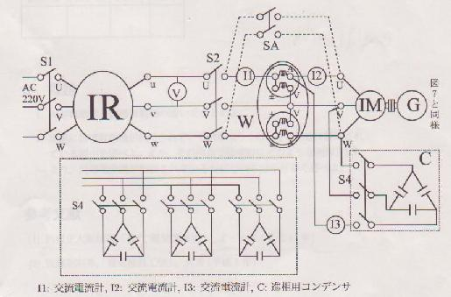
図 7：三相誘導電動機のコンデンサによる力率改善

６．３．実験結果

表 4：コンデンサの効果
コンデンサ容量  C[$μF$] | 供給電圧  V[V] | 線路電流  I1[A] | 電動機電流  I2[A] | コンデンサ電流  I3[A] | 電力計の読み  W | 電力計の倍率  K | 電力  Pi[W] | 力率  $$\text{cos}φ$$
0 | 180 | 5.44 | 5.5 | 0 | 17.2 | 40 | 688 | 0.405655
30 | 180 | 4.48 | 5.5 | 13.8 | 17.8 | 40 | 712 | 0.509764
50 | 180 | 3.92 | 5.5 | 2.08 | 18 | 40 | 720 | 0.589133
60 | 180 | 3.59 | 5.5 | 2.48 | 18 | 40 | 720 | 0.643287
70 | 180 | 3.36 | 5.5 | 2.9 | 18 | 40 | 720 | 0.687322
80 | 180 | 3.08 | 5.5 | 3.32 | 18 | 40 | 720 | 0.749806
90 | 180 | 2.95 | 5.5 | 3.74 | 18 | 40 | 720 | 0.782848
100 | 180 | 2.8 | 5.5 | 4.15 | 18 | 40 | 720 | 0.824786
110 | 180 | 2.78 | 5.5 | 4.6 | 18.5 | 40 | 740 | 0.853795
120 | 180 | 2.72 | 5.5 | 5.05 | 18.2 | 40 | 728 | 0.858478
130 | 180 | 2.72 | 5.5 | 5.45 | 18.8 | 40 | 752 | 0.88678
140 | 180 | 2.8 | 5.5 | 5.88 | 18.5 | 40 | 740 | 0.847697

§７．課題・考察
７．１．
無負荷特性曲線を図８に示す。

７．２．
実負荷特性曲線を図９に示す。

７．３．
コンデンサによる力率改善を表すグラフを図１０に示す。

７．４．
誘導電動機は同期電動機のように脱調することがないためトルク変動の大きい負荷に向いているとされるが、滑りによりトルクを得る原理上、特に回転速度の制御が困難になる短所がある。また、同期電動機は誘導電動機に比べて効率が高い。

７．５．
誘導電動機は新幹線に利用されている。気車両の駆動制御については、出力増大のために当初からダイオード整流装置などの最新技術が導入されたが、駆動用電動機には質量が大きくメンテナンス作業の多い直流電動機が使われていた。直流電動機は回転数を大きく変える用途に適しており、電鉄などの産業用に広く用いられていたが、電力制御用GTO（ゲートターンオフサイリスタ）によるインバータ技術の成熟に伴い、1980年代半ばからより構造の簡単な交流の誘導電動機駆動に取って代わられることになった。

７．６．
実験２において、入力の値に対して、出力の値は損失を受けて出力されている。この損失のうち無負荷の状態でも起きる損失Aは、固定子巻線１相分の抵抗も考慮して
$A=W_{0}−3I_{0}^{2}r$ (１)
また、実負荷をかけることで起きる損失Bは
$B=3I_{1}^{2}r$ (２)
(１)、(２)より、出力$P_{0}$はすべりを考慮して
$P_{0}=\left(1−\frac{S}{\text{100}}\right)×\left\{P_{i}−\left(W_{0}−3I_{0}^{2}r\right)−3I_{1}^{2}r\right\}$

§８．参考文献
西村正太郎ほか著、「現代電気機器学」、オーム社(平成14年)

§９．謝辞
本実験は指導員の先生、TAさんのご指導のもと、班員の協力もあって迅速かつスムーズに進めることができました。ここに感謝の意を表します。

